الاسم:_______ ورقة عمل لصفوف الخامس التاريخ: ________
توسيع واختزال الكسور
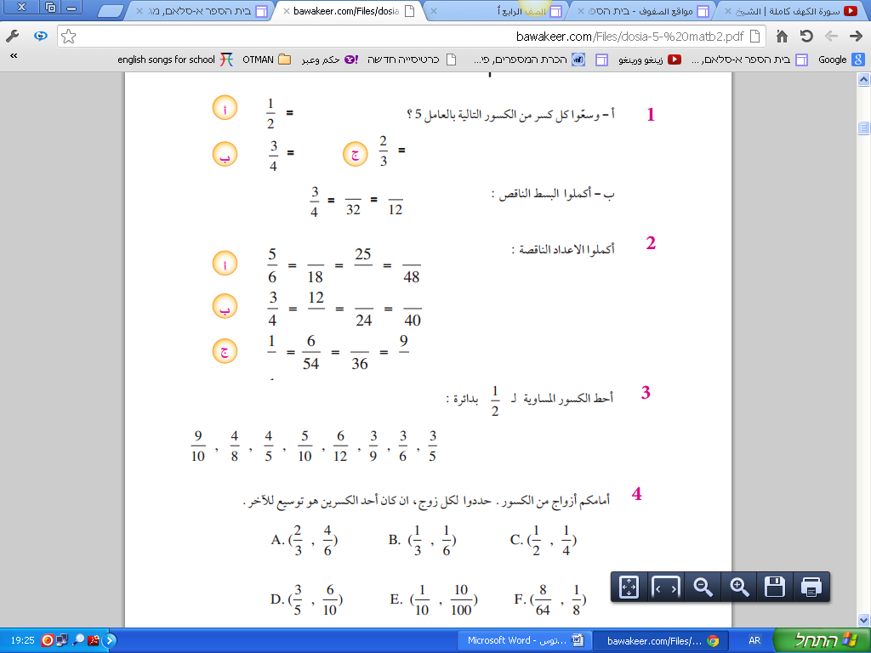

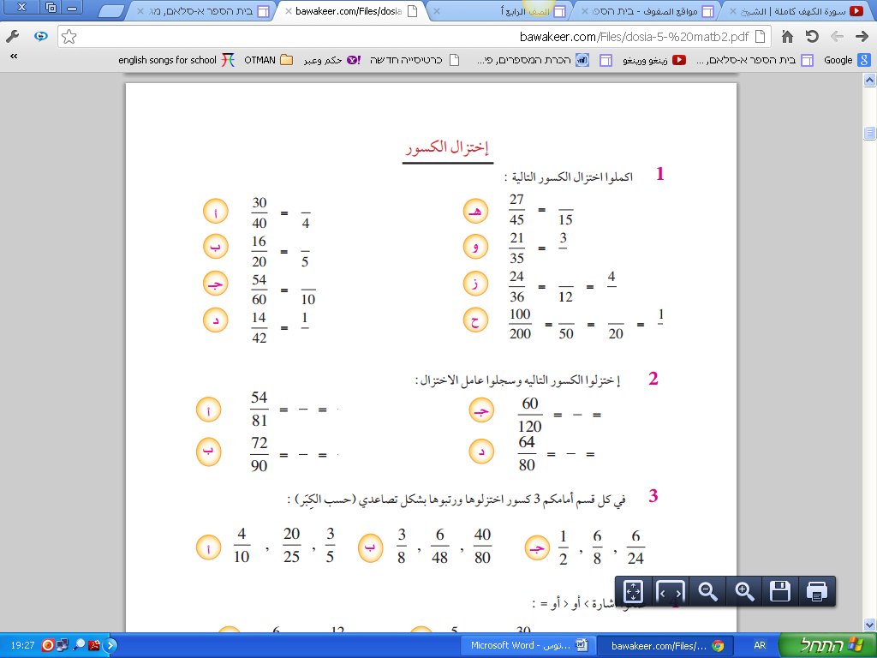
عملاً مثمراً.... معلمة الموضوع

